
SUMÁRIO
1 OBJETIVO DO APLICATIVO 1
2 Instalação e configuração 2
3 FUNÇÕES DO APLICATIVO 4
3.1 Como visualizar a caixa de entrada 4
3.2 Como responder a uma mensagem 5
3.3 Como enviar nova mensagem 5
3.4 COMO VISUALIZAR AS DEMAIS PASTAS 6
3.5 como criar nova pasta 6
3.6 como Acessar contatos 7
3.7 como Acessar AGENDA 8
3.8 como Acessar preferências 9

OBJETIVO DO APLICATIVO
O Expresso Mobile é um aplicativo totalmente desenvolvido no Brasil pela CELEPAR - Companhia de Tecnologia da Informação e Comunicação do Paraná, é uma solução que reúne E-mail, Agenda, Catálogo de Endereços em um único aplicativo, esta versão foi projetada para proporcionar uma experiência agradável de leitura e envio de e-mails.
O Expresso Mobile é um aplicativo nativo desenvolvido para acessar os servidores do Expresso Livre através smartphones e tablets com o sistema operacional IOS da Apple:
− iPhone
− iPad
− iPod touch

Instalação e configuração
Para instalação do aplicativo do Expresso Livre, que é um aplicativo gratuito, para IOS, acessar o ícone 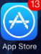 do dispositivo, clicar no ícone correspondente a “busca/search” e procurar pela expressão “Expresso”.
Veja abaixo:
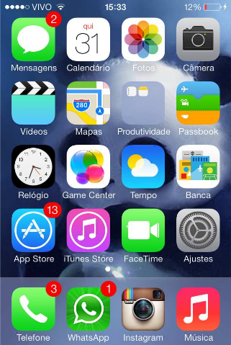

Acessar a .

Ao localizar o aplicativo do Expresso Livre, clicar em “Instalar”.
Após instalação, abrir o aplicativo e seguir os passos abaixo para configuração inicial:

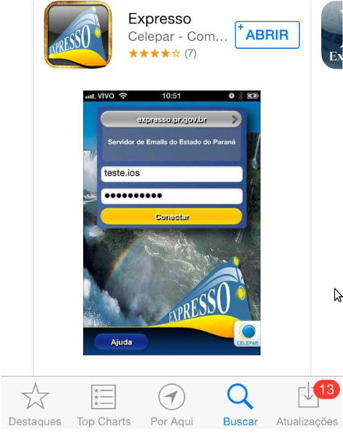

Escolher a opção e informar o “login” e “senha” do usuário e clicar em “Conectar”. O login e senha do usuário são os mesmos utilizados para acessar o Expresso Livre via navegador na internet www.expresso.pr.gov.br.

FUNÇÕES DO APLICATIVO

Como visualizar a caixa de entrada
O Expresso na versão mobile é apresentado de forma simples e intuitiva. A primeira tela aberta após a autenticação do usuário, mostra os recursos do Expresso Livre que são disponibilizados para a versão Mobile. Para que essa tela seja disponibilizada novamente quando outra funcionalidade do Expresso estiver sendo acessada, o usuário deverá afastar atual para o lado ou fechá-la.
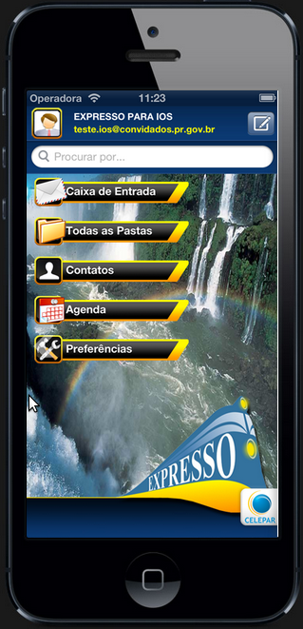

Escolher a opção  e o usuário terá a visualização dos últimos e-mails recebidos, em ordem cronológica decrescente:
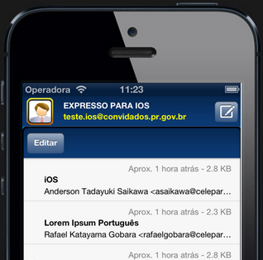

Para que o conteúdo de uma mensagem específica seja visualizado, localizar a mensagem e tocar a tela sobre a mesma.

Como responder a uma mensagem
Abrir a mensagem para visualização como descrito no item 3.1 desse manual. Ao tocar o botão , as opções Apagar, Responder, Responder a Todos e Encaminhar são disponibilizadas ao usuário.

Como enviar nova mensagem
Este ícone encontra-se em diversas telas do Expresso Mobile para possibilitar a criação de uma nova mensagem.
Ao tocar neste ícone abre-se uma nova tela, onde o usuário poderá escrever uma nova mensagem. Como ilustrado na tela abaixo, utilizar o recurso de Anexar arquivos e envio com cópia para outros destinatários .
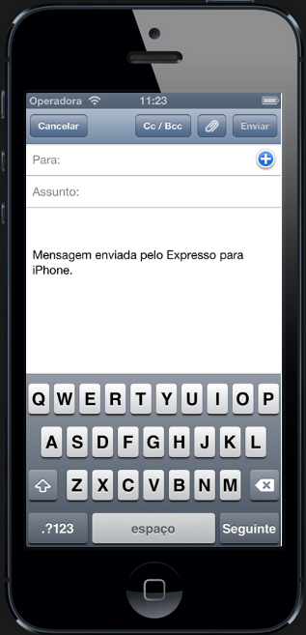

COMO VISUALIZAR AS DEMAIS PASTAS
Para visualização de todas as pastas do Expresso Mobile, clicar no ícone localizado na tela inicial. Na tela abaixo é mostrada todas as pastas que o usuário possui e indica quanto de espaço da caixa postal está sendo utilizado.
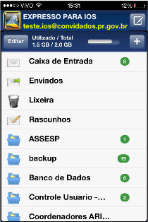

como criar nova pasta
Para criar nova pasta, o usuário deverá abrir a visualização de pastas do Expresso Mobile, como indicado no item 3.4. Selecionar o ícone .e informar o nome para a nova pasta e selecionar o botão <Salvar>.

como Acessar contatos
Para consultar os contatos do Expresso Mobile, clicar no botão localizado na tela inicial do Expresso, descrita no item 3.1.
Abre-se a seguinte tela que possibilita a visualização das pastas Pessoais, Catálogo e Dispositivo:
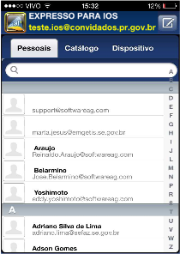

Ao selecionar a Pasta , os contatos cadastrados serão mostrados.
Ao selecionar a Pasta , é possível pesquisar um contato do cadastro geral.
Ao selecionar a Pasta , é possível pesquisar um contato do próprio dispositivo.

como Acessar AGENDA
Para acessar a Agenda do Expresso Mobile clicar no botão localizado na tela inicial do Expresso, descrita no item 3.1.
Abre-se a seguinte tela que permite a consulta aos compromissos já marcados. É possível navegar entre os meses e os dias, para localizar seus compromissos. O compromisso é visualizado de forma a indicar graficamente a sua duração.
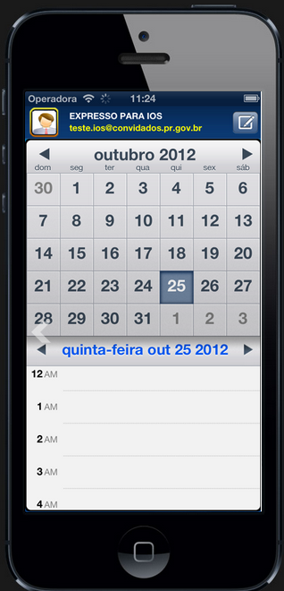

como Acessar preferências
Para acessar as preferências do Expresso Mobile, clicar no botão , localizado na tela inicial do Expresso, descrita no item 3.1.
Abre-se a seguinte tela que permite configurar algumas características do Expresso Mobile:
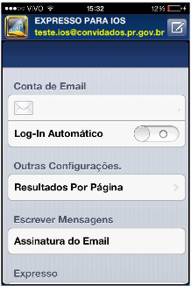

- Conta de e-mail: Informação não configurável. Mostra a conta do usuário que está logado no Expresso Mobile.
- Login Automático: Trata-se de uma opção que permite ou não que o Expresso Mobile seja logado automaticamente. Se estiver ativa, o Expresso Mobile será chamado e não solicitará login e senha. Se não estiver ativa, o login e senha serão solicitados.
- Resultados por Página: Permite que o usuário configure quantas mensagens desejar visualizar por páginas de mensagens. As opções são: 10, 39, 50 e 100 de cada vez.
- Imagem de fundo: O Expresso Mobile disponibiliza algumas imagens que poderão ser utilizadas como imagem de fundo. Existe também a possibilidade que outras mensagens, armazenadas no dispositivo, possam ser usadas.
- Assinatura do E-mail: É disponibilizado um espaço editável para que uma assinatura seja escrita. Esta assinatura acompanhará toda mensagem enviada através do dispositivo em que o Expresso Mobile esteja sendo acessado.
- Suporte/Sugestões: Trata-se de um espaço para compor uma mensagem de Crítica, Sugestão ou Solicitar Suporte. A mensagem é enviada automaticamente para a equipe de administração do Expresso alocada na CELEPAR. A resposta elaborada pela equipe do Expresso, é então enviada de maneira individual para o endereço de origem do usuário, contendo o encaminhamento dado para o caso reportado.
- Sobre o Expresso: Conjunto de informações sobre o conceito, características e a versão do Expresso Mobile.
- Créditos: Informações sobre o projeto de desenvolvimento da versão do Expresso Mobile, Equipe Técnica envolvida no projeto e bibliotecas Open Source utilizadas.
- Sair: Efetua o logoff do Expresso Mobile.



